 | Votre contact : ---  Votre référence : 25145 | cotation@zen-fr.com  02.53.35.70.10
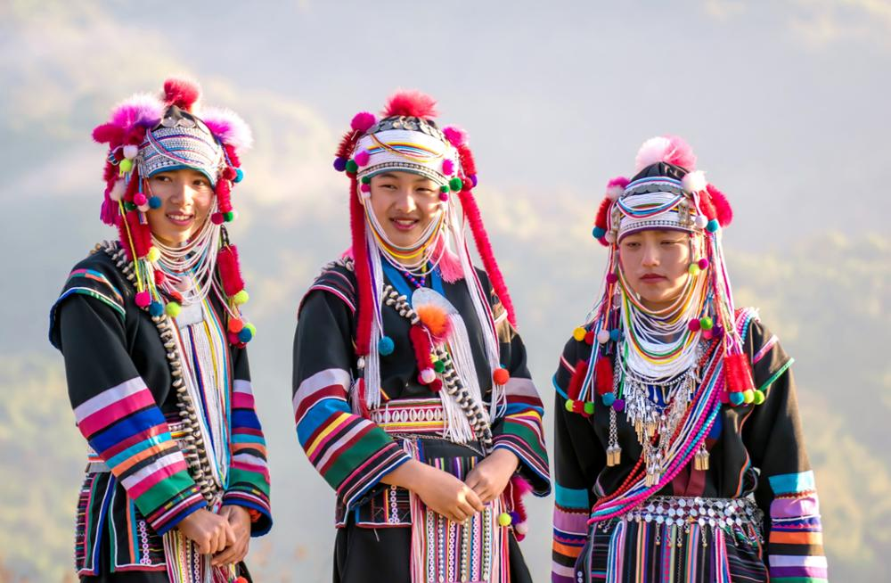

A la rencontre des minorités
15 JOURS / 12 NUITS

Venez découvrir le Vietnam comme vous ne l’avez jamais vu, venez flâner dans ses marchés aux multiples étals de fruits tropicaux, de légumes, de fleurs aux mille couleurs, aux mille parfums… Partez à la rencontre des ethnies locales, qui se feront un plaisir de vous enseigner leurs coutumes et leur art. Ici, vous ressentirez encore le passage des colons français, de par les monuments, hôtels, églises… Venez, vous rendre compte par vous-même de la beauté des cultures maraîchères, des plantations de teck, de thé, café, d’hévéas ou encore des rizières en terrasses que vous rencontrerez le long du chemin.
LES ETAPES

Jour 01 : PARIS ✈️ HANOI

Jour 02 : HANOI

Jour 03 : HANOI / HOA LU / HANOI 🚆 LAO CAI

Jour 04 : LAO CAI / BAN KHOANG / TA GIANG PHINH / SAPA (90 KM - env. 3h)

Jour 05 : SAPA

Jour 06 : SAPA / HANOI (320 KM - env. 5H)

Jour 07 : HANOI / BAIE DE LAN HA (170 km - env. 3h30)

Jour 08 : BAIE DE LAN HA / HANOI 🚆 HUE

Jour 09 : HUE

Jour 10 : HUE / DANANG / HOI AN (135 km - env. 3h30)

Jour 11 : HOI AN / DANANG ✈️ SAIGON

Jour 12 : SAIGON / BEN TRE / CANTHO (200 km - env. 4h)

Jour 13 : CANTHO / CAI RANG / SAIGON

Jour 14 : SAIGON ✈️ PARIS

Jour 15 : PARIS

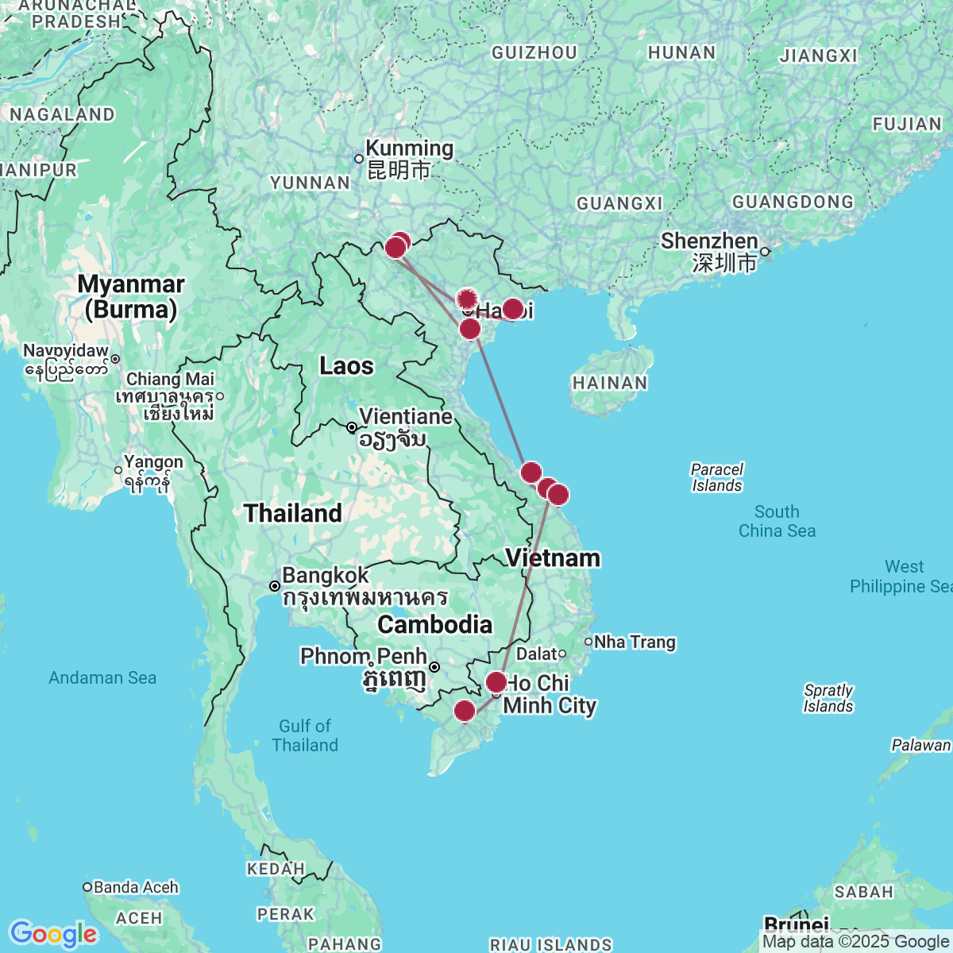

le programme

Jour 01 : PARIS ✈️ HANOI

Rendez-vous des participants à l’aéroport de Paris.
Formalités d’enregistrement et envol à destination de Hanoï (vol avec escale).
Toutes prestations et nuit à bord.

Jour 02 : HANOI

Arrivée à Hanoï.
Capitale du Vietnam unifié, Hanoï a conservé le charme désuet de l’époque coloniale française. La modernisation de la ville entreprise par les Français à partir de 1882 s’est prolongée jusqu’en 1955 et le visage d’Hanoï n’a pas beaucoup changé depuis. Certains bâtiments remarquablement conservés ou restaurés se détachent d’un ensemble architectural harmonieux. Hanoï est sans aucun doute la ville la plus charmante du Vietnam avec toute son authenticité, de grandes avenues ombragées, de nombreux lacs, et des jardins soignés.
Accueil à l’aéroport par votre guide francophone et transfert en ville.
Déjeuner « Pho Ga », la soupe de nouilles au poulet, dans un restaurant local.
En option : déjeuner dans l’école hôtelière KOTO, fondé en 1999 par le chef Jimmy Pham, un Australien d’origine vietnamienne. Ce restaurant a pour vocation de venir en aide aux jeunes en situation difficile et à leur offrir une formation aux métiers de l’hôtellerie restauration. www.koto.com.au
Installation à l’hôtel.
Votre première découverte de la ville débutera avec la visite du temple Ngoc Son (Montagne de Jade). Datant du 18ème siècle, le temple de la montagne de Jade s’élève sur une île paisible et ombragée, au nord du lac Hoan Kiem. Il est dédié à l’érudit Van Xuong, au général Tran Hung Dao (vainqueur des Mongols au 13ème siècle) et à La To, saint patron des physiciens. Son accès se fait par le pont de bois laqué rouge The Huc (Soleil Levant), construit en 1885.
Balade en cyclo-pousse dans le quartier des « 36 Corporations » de Hanoi. Au Nord du lac Hoàn Kiêm se déploie le plus dense, le plus chaotique et le plus charmant de la capitale. Plusieurs des 4350 maisons anciennes recensées à Hanoï s’y trouvent. Les rues qui accueillaient autrefois ces 36 corporations continuent d’étaler une marchandise bigarrée. On peut encore voir de nombreuses maisons-tubes, dont les 3 m de façade cachent des pièces longues de 30 m. C’est au 48 de la rue Hàng Ngang que Hô Chi Minh rédigea la déclaration d’indépendance du pays. La maison abrite un musée de l’Indépendance.
Dîner au restaurant accompagné de musique traditionnelle.
Nuit à l’hôtel.

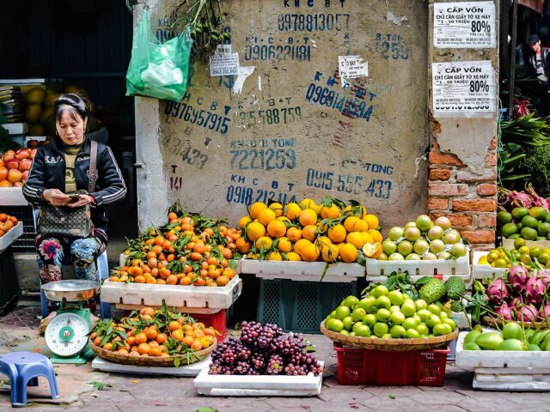
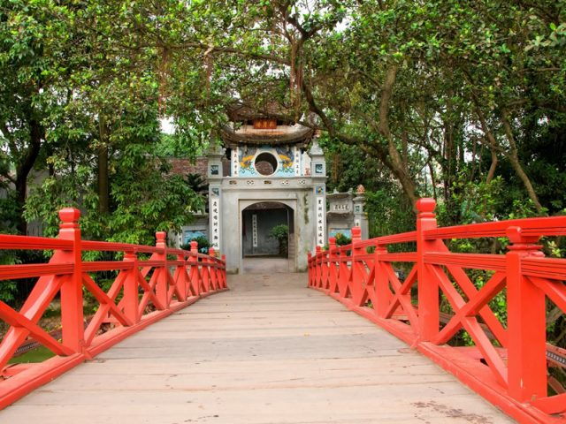

Jour 03 : HANOI / HOA LU / HANOI 🚆 LAO CAI

Petit déjeuner à l’hôtel.
Découverte du temple de la Littérature, l’un des plus beaux lieux de culte du pays, emblème du confucianisme. L’ensemble architectural évoque le long chemin vers la connaissance, qui requiert calme, patience et persévérance.
Départ par la route vers Hoa Lu pour la visite de l’ancienne capitale et des deux temples du roi Dinh…
Situé sur le territoire Yen Ha, il date de la dynastie des Le antérieurs. En franchissant le seuil du temple, on remarque le piédestal destiné au trône royal. En outre, le temple abrite une jolie cloche de bronze et une statue de l’empereur Dinh Tien Hoang entouré de ses trois fils.
… et du roi Lê.
Il se trouve sur les territoires Yen Trung, il date de la dynastie des Dinh et appartient à la dynastie des Bien pour les sépultures. Il est dédié aux premiers souverains de la dynastie des Le. Il contient entre autres de superbes tambours et gongs et surtout une collection d’armes du 10ème au 18ème siècle. A gauche de l’entrée, un autel assez gracieux est dédié au maître Confucius.
Déjeuner de la viande de chèvre grillée dans un restaurant local.
L’après-midi, embarquement à bord de barques à fond plat pour une promenade à travers les rizières sur le site de Linh Coc-Hai Nham, avec la visite de 3 grottes ‘’Chua’’ , ‘’Ghe’’ et ‘’But’’ qui sont encore méconnues et préservées. Les grottes sont dotées de très belles stalactites et stalagmites de différentes couleurs et formes, qui ruissellent comme des pierres précieuses.
Retour à Hanoï.
En soirée, vous assisterez au spectacle de marionnettes sur l’eau dans un théâtre au bord du lac de l’Epée Restituée.
Les manipulateurs, plongés dans l’eau jusqu’à la ceinture, se cachent derrière des rideaux de paille de riz. Ils sont munis de perches de 3 mètres de long au bout desquelles sont accrochées grâce à de petites poulies, divers types de marionnettes de bois. Le manipulateur, par un jeu complexe fait avancer ou reculer la marionnette avec la perche tandis que ses doigts actionnent les fils qui font mouvoir les membres.
Dîner dans un restaurant avec la spécialité “cha-ca” (poisson grillé).
Transfert à la gare. Nuit dans le train couchettes 2nde classe à destination de Lao Cai (4 personnes par compartiment).

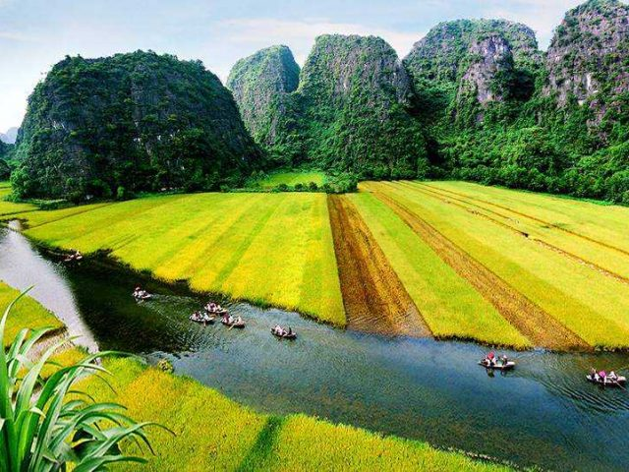
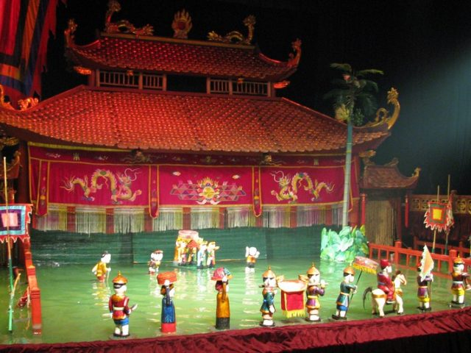

Jour 04 : LAO CAI / BAN KHOANG / TA GIANG PHINH / SAPA (90 KM - env. 3h)

Arrivée à Lao Cai. Accueil par votre guide francophone et transfert dans un restaurant local pour votre petit déjeuner.
Route vers Sapa.
En chemin, arrêt au pont de beauté « Cau Kieu » qui fait la frontière entre le Vietnam et la Chine, juste au confluent du Fleuve Rouge et de la rivière Nam Khe.
Visite du village Ban Khoang des Dzaos rouges et découverte de leur vie quotidienne.
Transfert au village de Ta Giang Phinh des Hmongs noirs pour une balade à pied à travers de belles rizières, de belles maisons en bois à l’architecture caractéristique de cet endroit.
Déjeuner chez l’habitant.
A votre arrivée à Sapa, flânerie sur le marché local pour assister aux activités quotidiennes des minorités ethniques de la région.
Installation à l’hôtel.
Dîner au restaurant. Nuit à l’hôtel.

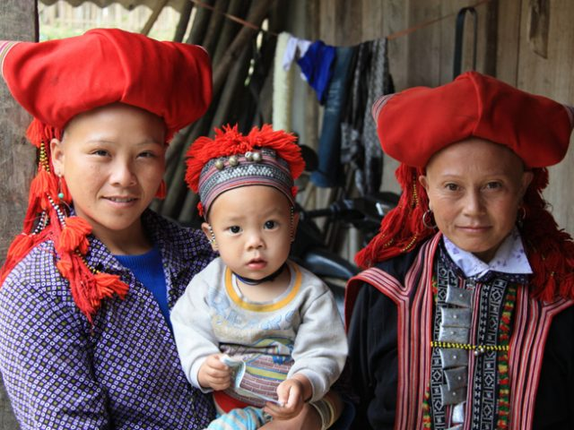
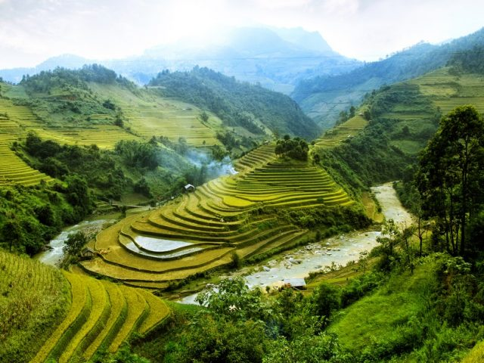

Jour 05 : SAPA

Petit déjeuner à l’hôtel.
Découverte des villages lointains et plus reculés, au nord de Sapa, à travers des villages, montagnes et rizières en terrasses.
Départ vers le village Nam Sai, le seul village de la région où habitent les ethnies Xa Pho dont la population n’est que plus de 6000.
Rencontre avec les habitants et découverte de leur artisanat.
Départ ensuite pour une randonnée de 1-2h environ jusqu’au village de Nam Cang des Daos. A votre arrivée, balade autour du village pour la découverte de leur vie quotidienne.
Déjeuner chez l’habitant.
L’après-midi, route vers le village Lao Chai des H’mong noirs. Le chemin traverse la rivière Muong Hoa pour remonter à travers les rizières jusqu’au village.
A votre arrivée, vous partirez pour une belle randonnée de 3 km jusqu’au village de Ta Van habité par la minorité ethnique des Giay au cœur de magnifiques paysages de montagnes.
Rencontre avec les habitants et découverte de leur mode de vie.
Remarque : C’est le seul endroit à Sapa où vous pouvez rencontrer cette minorité. Sachez que le sentier peut être boueux et glissant par temps de pluie. Vous êtes souvent suivis par les enfants qui essaient de vendre leurs souvenirs.
Transfert vers votre maison d’hôtes. Dîner et nuit dans votre maison d’hôtes.

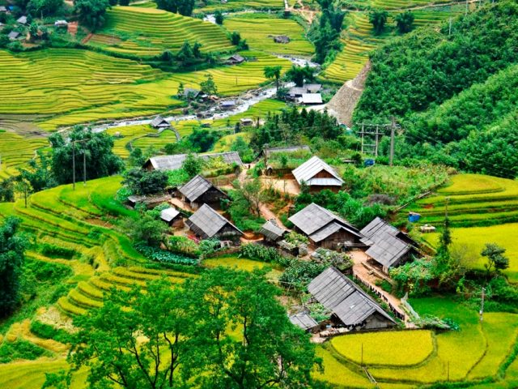
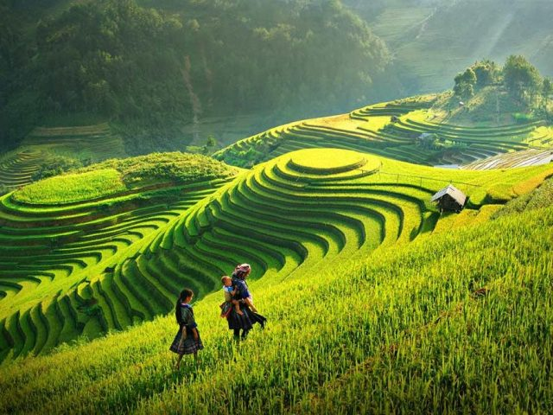

Jour 06 : SAPA / HANOI (320 KM - env. 5H)

Petit déjeuner chez votre maison d’hôtes.
Court transfert vers le petit village de Sin Chai, habité par des H’mongs noirs. Sin Chai est situé au pied de la montagne Fansipan dans une zone couverte de forêt tropicale et sous la protection du parc national de Hoang Lien.
À votre arrivée au village, promenade facile à pied de 3 km au village à la découverte de la vie quotidienne des villageois qui maintiennent encore leur mode de vie ancestrale.
Poursuite de la promenade hors du village, sur un sentier à travers des paysages de rizières et de collines de maïs et le long d’une rivière étroite.
Arrivée au pont suspendu et visite d’une maison traditionnelle.
Route de retour à Hanoï.
Arrêt à Lao Cai pour le déjeuner dans un restaurant.
A votre arrivée, installation à l’hôtel.
Dîner dans un restaurant local.
Nuit à l’hôtel.

Jour 07 : HANOI / BAIE DE LAN HA (170 km - env. 3h30)

Petit déjeuner à l’hôtel.
Départ pour Halong par une route bordée de rizières.
Arrivée et embarquement à bord d’une très belle jonque en bois collective pour une croisière inoubliable dans la Baie de Lan Han à l’écart de la très touristique baie d’Halong que vous traverserez.
La Baie de Lan Ha présente le même décor karstique que sa grande sœur la baie d’Halong. Plus étroite, elle accueille des bateaux de plus petite capacité, vous permettant ainsi de découvrir en toute intimité ses eaux émeraude constellées d’îles et îlots karstiques aux formes surprenantes et couverts de jungle.
Installation à bord. Profitez d’un verre de bienvenue pendant la présentation de l’équipage et des consignes de croisière et de sécurité.
Le bateau vous emmènera dans la baie d’Halong et la baie de Lan Ha.
Déjeuner à bord tandis que votre jonque navigue autour des îles calcaires de la baie de Lan Ha.
15h00 – 15h30 Visite de la région de Tra Bau, connue pour sa beauté naturelle préservée et poétique et son paysage marin attrayant. C’est le meilleur moment pour faire du kayak pour découvrir la vraie beauté des îles calcaires.
17h20 : Retour à bord, profitez du coucher de soleil tout en vous relaxant avec l’Happy Hour au bar (frais à votre charge) jusqu’à l’heure du dîner.
18h00 ; Participez à une démonstration de cuisine avec le chef cuisinier de la jonque. Dîner et nuit à bord. Après le dîner, possibilité de vous initier à la pêche au calmar avec l’équipage, de vous détendre sur le solarium ou simplement de vous reposer dans votre cabine.
L’itinéraire et programme des croisières sont sujets à modifications en raison des conditions météorologiques, des instructions de sécurité, du règlement de l’autorité locale et du bateau réservé.

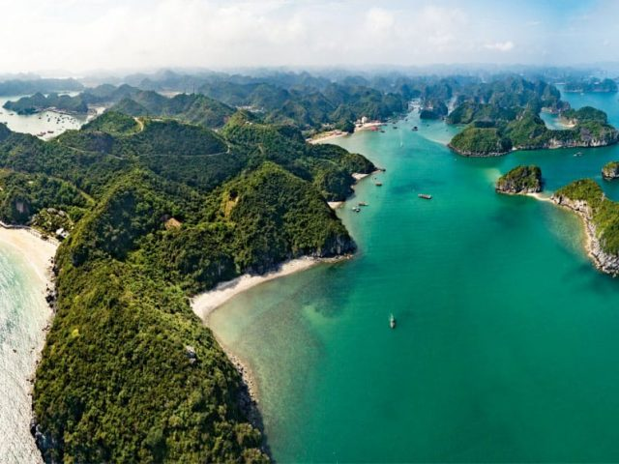
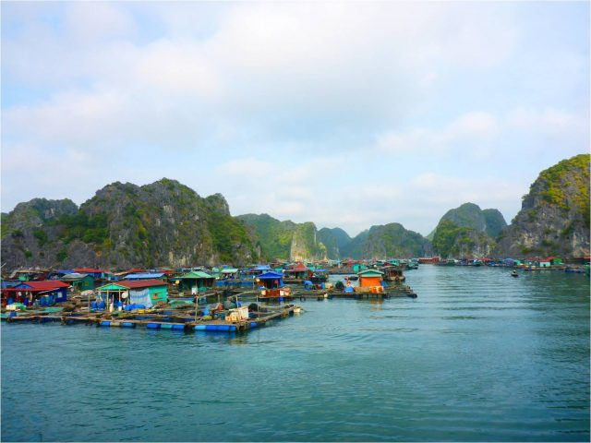

Jour 08 : BAIE DE LAN HA / HANOI 🚆 HUE

Au petit matin, ne manquez pas une séance de taï chi sur la terrasse du bateau.
Petit déjeuner à bord.
07h30 Visite de l’île de Cat Ba. En bus, vous visiterez la plus belle grotte de stalagmites et de stalactites située dans le cadre préservé du parc national de Cat Ba.
08h45–09h00 Retour vers votre bateau.
09h30-10h30 Un brunch vous sera servi à bord.
11h15-11h30 Débarquement au quai.
Débarquement et retour à Hanoï en empruntant la route qui traverse les grandes étendues de rizières du delta du fleuve rouge.
Arrivée à Hanoi.
Selon l’horaire, transfert à la gare de Hanoï.
Dîner dans un restaurant.
Nuit dans le train-couchettes à destination de Hue en compartiment climatisé (4 personnes par compartiment).

Jour 09 : HUE

Petit déjeuner à bord.
Arrivée à Hue, accueil et transfert en ville.
Départ pour la visite de la pagode de la Dame Céleste.
La pagode de la Dame Céleste domine la rivière des Parfums. La pagode fut construite en 1601 sur les ruines d’un temple cham dédié à Shiva mais ce n’est qu’en 1844 que l’empereur Thieu Tri fit ériger la tour octogonale. Cette tour octogonale mesure 21 mètres de haut et comporte 7 étages, chaque étage étant dédié à un manushi-buddha (bouddha qui apparaissait sous une forme humaine). A proximité, des petites tours hexagonales protègent une cloche (1710) de plus de 2 tonnes, une immense stèle en marbre (1714 ou 1715) racontant l’histoire de la pagode. Selon la légende, la déesse Thien Mu annonça à la population locale l’arrivée d’un seigneur qui allait construire une pagode pour la prospérité du pays.
Promenade sur le marché de Dong Ba, très animé, où vous découvrirez les étalages de nombreux fruits ; légumes et épices, viandes et poissons.
Déjeuner dans un restaurant local avec la spécialité : les crêpes de riz aux crevettes.
L’après-midi, visite de la Cité Impériale. La cité impériale renferme la Cité Interdite et la Cité Pourpre Interdite. Cette dernière est réservée uniquement à la famille royale et aux concubines royales. Seuls les eunuques peuvent entrer et sortir. Cette tradition originaire de Mésopotamie fut transportée par la route de la soie jusqu’au Vietnam.
La cité interdite de Huê est la seule cité royale qui subsiste encore de nos jours : celles de Co Loa, Hoa Lu, Thang Long et Tây Dô furent toutes détruites par de nombreuses guerres menées par l’Empire du Milieu dans sa conquête du Vietnam.
La journée se termine avec une excursion en bateau dans la lagune de Tam Giang, l’une des étendues d’eau saumâtre les plus importantes d’Asie du Sud-est, avec une superficie de 21 600 ha.
Dans un village lacustre au bord de la lagune, petite marche à la rencontre des habitants avant d’embarquer sur un petit bateau à moteur pour un tour dans une partie de la lagune. Observation de la vie aquatique des pêcheurs locaux qui, à cette heure, viennent souvent poser leur filet et leur piège dans les eaux poissonneuses.
Cours de calligraphie avant le dîner « costume Impérial » au restaurant.
Nuit à l’hôtel.

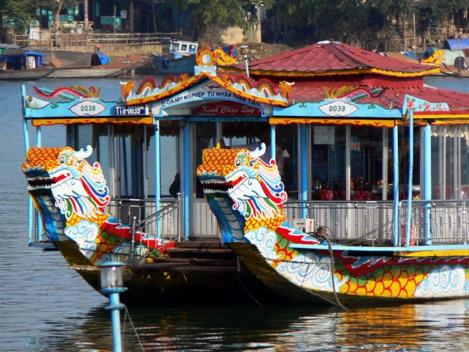
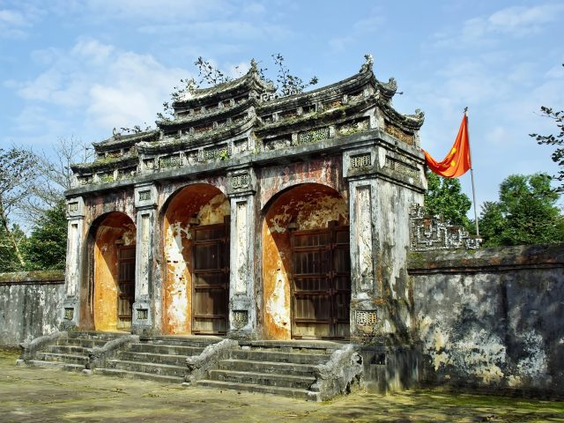

Jour 10 : HUE / DANANG / HOI AN (135 km - env. 3h30)

Petit déjeuner à l’hôtel.
Continuation de la découverte de la vieille capitale avec la pagode de Tu Hieu (littéralement Amour et Piété familiale) dont les premiers fondements furent érigés en 1843 par le bonze Nhat Dinh connu pour l’attachement et le respect qu’il portait à sa mère. La piété familiale étant l’une des vertus fondamentales du Confucianisme, cette pagode pleine de grâce mérite le détour.
Départ vers Hoi An en passant le célèbre col des nuages qui offre à son sommet un superbe panorama sur le littoral (si la météo le permet).
En cours de route, vous ferez de nombreux arrêts photos pour immortaliser les paysages époustouflants, et les scènes de vie (notamment agricoles).
A 30 km au sud de Danang, la ville portuaire de Hoi An est le site le plus pittoresque de la côte. Autrefois appelée Faifo par les marchands occidentaux, elle fut, entre le 17ème et le 19ème siècle, l’un des principaux ports internationaux d’Asie du Sud-Est.
Arrivée à Hoi An, déjeuner au restaurant local avec dégustation de «hoanh thanh chien » (wonton frit).
Installation à l’hôtel.
Dans l’après-midi, découverte à pied de Hoi An, classé au patrimoine mondial de l’humanité par l’Unesco avec les principaux centres d’intérêt :
Le Temple de la Dame Céleste : (ou La maison commune de Phuc Kien) est consacré aux génies et aux ancêtres et utilisée comme lieu de réunion des Chinois fukienois. On y célèbre le culte de la mère céleste (Thien Hau) au sanctuaire.
Le pont japonais : situé au sud de la ville, ce pont couvert construit en 1593 relie 2 quartiers de la ville. Au milieu de ce pont se dresse une pagode coiffée de tuiles jaunes et vertes.
Les maisons chinoises et la maison Tan Ky.
Visite d’un atelier de fabrication de lanternes. Le métier de fabrication de lanternes existe depuis 400 ans à Hoi an, le lampion est un symbole fort de la ville. Vous repartirez, bien sûr, avec votre création !
Dîner dans un restaurant local au bord de la rivière avec les plats connus de la ville : « banh hoa hong trang” (la rose blanche).
Nuit à l’hôtel.

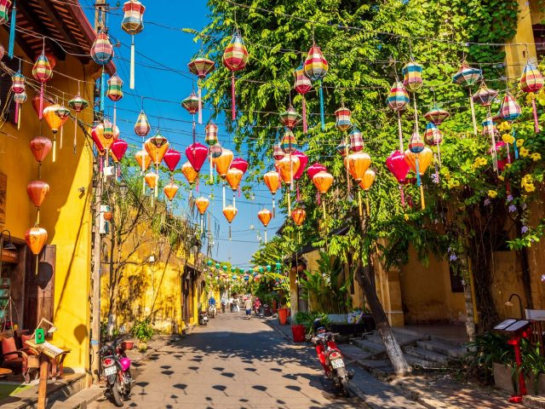
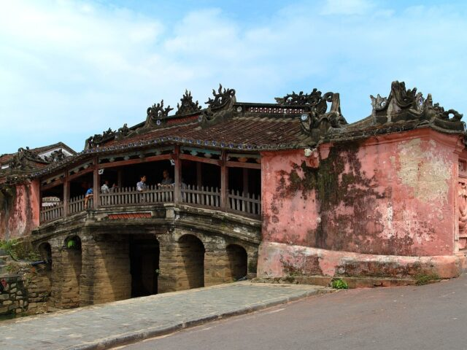

Jour 11 : HOI AN / DANANG ✈️ SAIGON

Petit déjeuner à l’hôtel.
Départ en vélo pour le village des maraîchers de Tra Que.
Plus de 200 propriétaires et 500 cultivateurs vivent sur place et cultivent environ 20 types de légumes et d’herbes dont la menthe, de la salade, du basilic, de la coriandre, du brocoli, etc… sur plus de 50 ha de terrains, 10 tonnes de légumes sont vendues chaque année. Les maraîchers n’utilisent ni pesticides, ni d’OGM mais des engrais naturels et en particulier, une sorte d’algue qui se trouve que dans les canaux et le fleuve, récoltée par les maraîchers eux même en barque tous les matins.
Arrivée à Tra Que, balade dans le village à la rencontre des habitants qui travaillent dans les jardins.
Vous saurez tout sur l’histoire du village, la méthode de culture des légumes, l’utilisation des plantes médicinales, la pharmacopée vietnamienne et participerez aux activités de jardinage telles que fertilisation des terres avec les algues du fleuve en compagnie des maraîchers.
Continuation de balade dans la rizière, au marché local Ba Le, à l’école maternelle, jusqu’au village des pêcheurs de Van Lang et la forêt de cocotiers d’eau de Bay Mau, environ 4ha, entouré par une forêt de mangroves, de canaux, des maisons couvertes en feuilles de cocotier d’eau.
Puis vous serez accueillis chaleureusement chez Monsieur Han, famille de 3 générations, pour une dégustation de thé vert.
Les pêcheurs vous amèneront à la découverte de leurs techniques de la pêche traditionnelle et leurs forêts des cocotiers par une croisière en «Thung chai » – bateau panier.
Retour chez Mr Han pour la préparation du déjeuner avec sa famille comme les crêpes croustillantes, Nem de Hoi an, Tam huu, poissons grillés dans la feuille de bananier… et vous goûterez les plats que vous aurez préparés.
Après le déjeuner, détente avec massage des pieds aux herbes médicinales, une pratique thérapeutique traditionnelle.
Retour à Hoi An en autocar.
Selon horaires aériens, transfert à l’aéroport de Danang et envol pour Saigon.
Arrivée à Saigon, accueil par votre guide local francophone et transfert en ville.
Dîner dans un restaurant local.
Installation et nuit à l’hôtel.

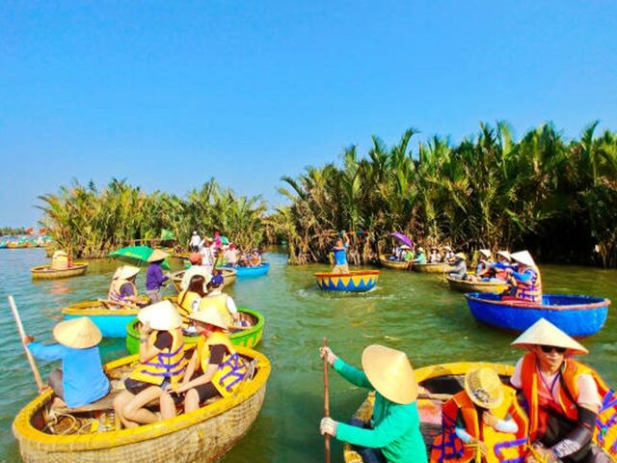
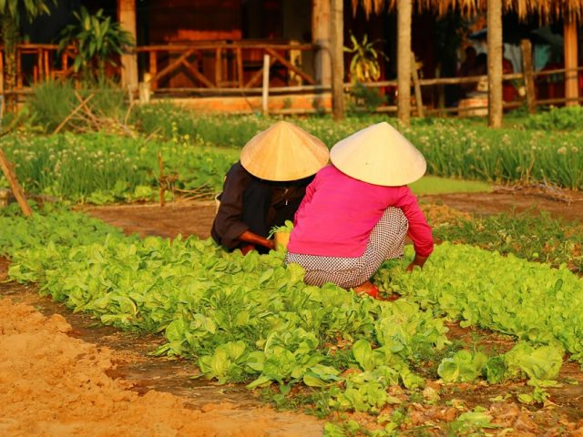

Jour 12 : SAIGON / BEN TRE / CANTHO (200 km - env. 4h)

Petit déjeuner à l’hôtel.
Départ en direction de Ben Tre avec un arrêt dans un temple Cao Dai.
Introduction au Caodaïsme, religion qui s’appuie principalement sur le confucianisme (comportement moral dans la vie en société), au taoïsme (recherche de la plénitude et de la sérénité par un certain comportement intérieur et extérieur) et au bouddhisme (qui donne une réponse à la question de l’existence et du devenir de l’homme).
A votre arrivée dans la ville de Ben Tre, vous embarquerez à bord d’un bateau qui vous fera découvrir, au cours d’une belle croisière sur la rivière, les activités quotidiennes de ses habitants.
Un vaste réseau de milliers de canaux caractérise la vie dans le delta du Mékong qui s’étend sur 40 000 km2. La couleur jaune de l’eau est due à la terre qui fertilise tout au long de l’année les champs et les riches jardins fruitiers du Delta. Les immenses rivières et les rizières sont parsemées d’étangs de lotus. Le moyen de transport principal est le bateau. Vous croiserez au cours de la promenade de nombreuses petites embarcations transportant fruits, légumes et poissons.
Vous pourrez entre autres, assister à la fabrication des bonbons de coco, dégustation du thé de miel, du jus de coco.
Continuation vers les criques de Cai Son et Nhon Thanh où les familles se sont spécialisées dans la fabrication de nattes.
Vous poursuivrez votre découverte des environs en voiturette électrique à travers rizières et cultures potagères.
Déjeuner chez l’habitant avec au menu la spécialité locale : “le poisson oreille d’éléphant” frit avec des galettes de riz et différentes herbes aromatiques.
Dans l’après-midi, vous prendrez une barque à rames dans la crique avant d’embarquer à bord d’un bateau pour partir à la découverte de la crique de Cai Coi où vous visiterez une fabrique de riz ainsi qu’une ancienne maison typique de la région.
Reprise de la route vers Cantho.
Dîner dans un restaurant local.
Nuit à l’hôtel.

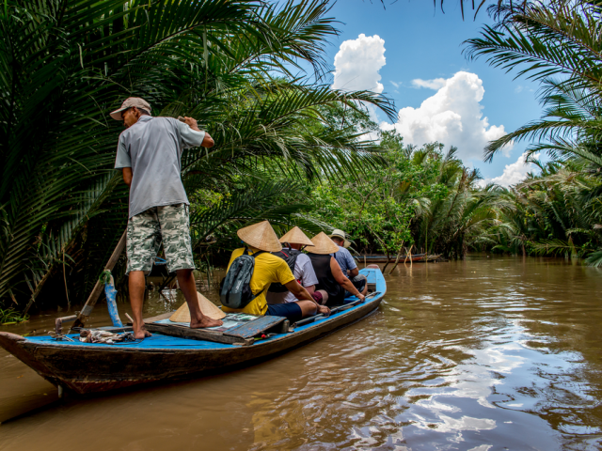
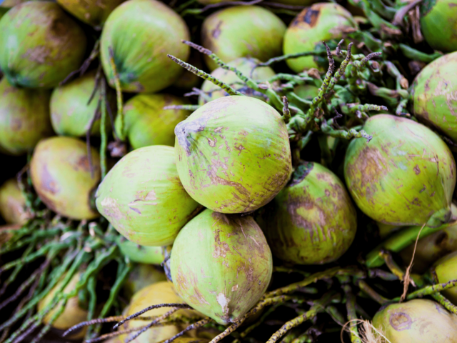

Jour 13 : CANTHO / CAI RANG / SAIGON

Réveil matinal. Petit déjeuner à l’hôtel.
Transfert au quai de Ninh Kieu et embarquement à 7h00.
Cantho est la capitale de la province de Cantho et sa situation géographique en fait la plaque tournante du Delta du Mékong.
Visite du marché flottant de Caï-Rang qui est le plus grand marché du Delta et c’est là que se retrouvent tous les bateaux venus des 4 coins de la région pour acheter, vendre ou s’échanger toutes sortes de marchandises.
Après avoir satisfait tous vos sens en découvrant le marché flottant, vous poursuivrez votre parcours dans le labyrinthe de canaux et vous découvrirez la vie de tous les jours près des cours d’eau.
Halte dans un jardin local et dégustation des fruits exotiques. Visite ensuite d’une fabrique de galette de riz ou l’on vous explique toute la chaîne de production des nouilles de riz.
Débarquement et retour vers Saigon.
Arrêt sur la route pour la visite d’une ancienne maison traditionnelle de la région où vous serez initiés à fabriquer une spécialité locale : « Bánh xèo » (crêpes vietnamiennes croustillantes au curcuma).
Arrivée à Saïgon.
Ho Chi Minh ville a le sang jeune ; la légendaire cité du Sud vient tout juste de célébrer son tricentenaire. Mais ses racines s’enfoncent profondément dans le vaste marécage qu’était le delta du Mékong, il y a 12 siècles. S’y trouve alors le petit havre khmer de Prey Nokor, que les marchands indiens et chinois font prospérer. C’est seulement au 17ème siècle que les Vietnamiens commencent à assécher ses marais nauséabonds. Les seigneurs Nguyên en font leur capitale en 1789, coiffent la ville d’une citadelle et la rebaptise Gia Dinh. En 1859, la ville tombe aux mains des Français, qui rasent sa citadelle et y épanouissent leurs rêves coloniaux. De larges avenues sont tracées, les visages pastel de jolies villas sont dessinées : Saigon devient « la Perle de l’Extrême- Orient » et la capitale de la Cochinchine. Suite à la partition du Vietnam, en 1955, la ville devient capitale du Sud jusqu’à sa chute, en 1975. Devenue depuis le premier port du pays et sa locomotive économique, on lui prédit un futur de mégapole, qu’elle s’affaire à ne pas démentir.
Découverte de l’artisanat local avec la visite d’une fabrique de laque.
Dîner-croisière sur la rivière Saigon.
Nuit à l’hôtel.

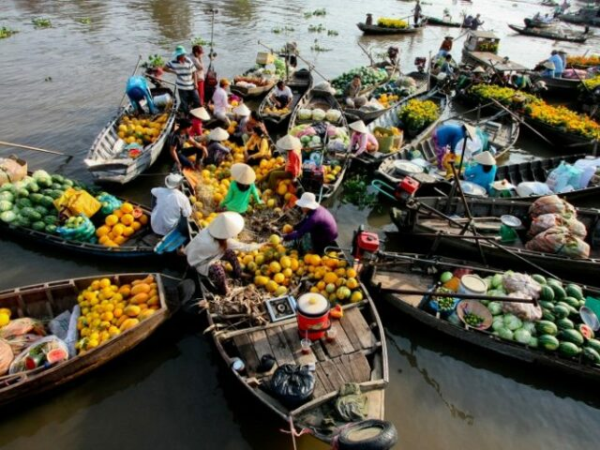
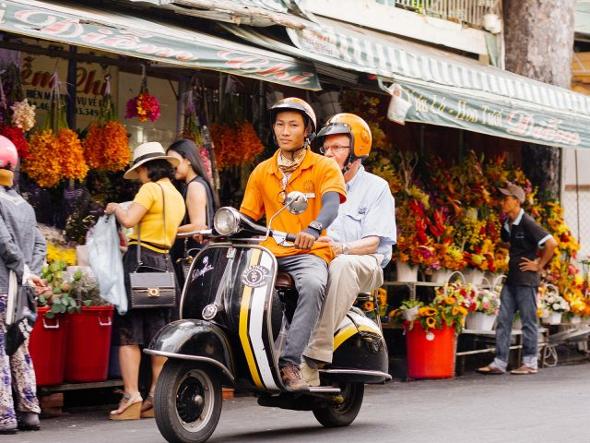

Jour 14 : SAIGON ✈️ PARIS

Petit déjeuner à l’hôtel.
Visite de l’ancienne capitale coloniale française de Saigon :
La Poste Centrale. Ce bâtiment fut construit de 1886 à 1891. Gustave Eiffel lui-même signa sa charpente métallique. Son architecture, avec un toit surmonté d’une verrière, n’est pas sans rappeler les édifices de l’Exposition universelle de Paris en 1889.
La Cathédrale Notre-Dame. Elle est datée de 1880. Ses briques roses contrastent avec le verre des gratte-ciel voisins, qui n’en diminuent pas la prestance. Elle se comble à l’heure des messes, alors qu’entre ses deux tours de style néo-roman la foule de dévots entonne des psaumes mélodieux sous le regard des nonnes en robe grise.
Arrêt photo au Palais de la réunification.
Visite du musée des Vestiges de la guerre et du marché de Ben Thanh.
Déjeuner dans un restaurant en ville.
Découverte du quartier de Cholon, littéralement « le grand marché ». Un demi-million de Vietnamiens d’origine chinoise y tiennent les boutiques, faisant de ce quartier l’épicentre commercial de la ville, on y trouve de tout.
Visite de la Pagode Thien Hau : dédiée au culte de Thien Hau, la déesse de la mer, qui protège les pêcheurs, les marins, les négociants et quiconque voyage par voie de mer. Il est dit que Thien Hau est capable de traverser les océans sur un paillasson et de voguer sur les nuages. Grâce à cette mobilité elle peut venir au secours des gens en détresse en haute mer.
Visite du marché Binh Tay et des pharmacies chinoises.
Selon l’horaire de vol, transfert à l’aéroport de Saigon.
Formalités d’enregistrement et envol pour Paris (vol avec escale).
Toutes prestations et nuit à bord.

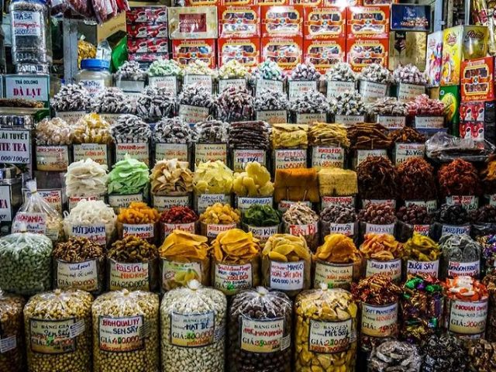
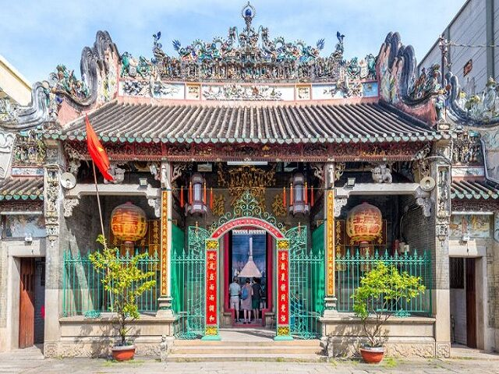

Jour 15 : PARIS

Arrivée à Paris.
Fin de nos services.

hôtels NORMES LOCALES (ou similaires)

VILLE | HOTEL
HANOI | Lenid 3*
- | Train de nuit
SAPA | The View Sapa Hotel 3*
SAPA | Chez l'habitant (confort simple)
LAN HA | Lotus d'Orient Cruise 4*
HUE | Duy Tan 2 Hôtel 3*
HOIAN | Hoi An Aurora Riverside Hôtel & Spa 3*
CANTHO | Holiday 2 Hôtel 3*

devis estimatif n°25145

A l'attention de Services groupes
Devis réalisé le : 19/05/2025
Date d'option aérienne :

Devis estimatif « A la rencontre des minorités »
1 EUR = 1,16 USD
Nombre de participants | Période : Octobre / Novembre 2026 (hors vacances scolaires)
Base 40 à 42 pax | 1 915 € / pers.
Base 35 à 39 pax | 1 925 € / pers.
Base 30 à 34 pax | 1 935 € / pers.
Base 25 à 29 pax | 1 975 € / pers.
Base 20 à 24 pax | 2 015 € / pers.
Base 15 à 19 pax | 2 115 € / pers.
Sup. single | 290 €

Ces tarifs sont nets par personne sous réserve de disponibilité au moment de la réservation.
- nos prix comprennent :
– Les vols internationaux réguliers Paris / Hanoi et Saigon / Paris sur la compagnie Qatar via Doha (en classe économique)
– Les taxes aériennes : 223 € à ce jour
– Le vol intérieur régulier Danang / Saigon (taxes incluses)
– Le train de nuit Hanoi / Lao Cai et Hanoi / Hue en compartiment climatisé (4 personnes par compartiment)
– Tous les transferts et le transport en autocar climatisé avec chauffeur
– L’hébergement en chambre double ou twin, dans les hôtels 3* normes locales mentionnés ci-dessus ou similaires, avec les petits déjeuners
– Une nuit chez l’habitant la 2ème nuit à Sapa
– La nuit à bord d’une jonque collective à la baie d’Halong
– La pension complète du déjeuner du jour 2 au déjeuner du jour 14
– Les services d’un guide local francophone national de Hanoi à Saigon à partir de 15 participants (guides locaux pour moins de 15 pax)
– Toutes les visites, entrées et excursions mentionnées dans le programme
– La balade en cyclo-pousse dans le vieux quartier de Hanoi
– Le spectacle de marionnettes sur l’eau à Hanoi
– La démonstration de cuisine à bord de la jonque
– Le dîner Impérial costumé à Hué
– La 1/2 journée d’écotourisme au village de Tra Que avec déjeuner chez l’habitant
– Le déjeuner chez l’habitant dans le Delta du Mékong
– Le dîner croisière à Saigon
– Les taxes locales et frais de services dans les hôtels et restaurants
– L’assistance de nos correspondants locaux sur place

- NOS PRIX NE COMPRENNENT PAS :
– Le supplément chambre individuelle
– Les repas mentionnés “libres” dans le programme et les boissons lors des déjeuners et dîners
– Les services d’un guide national pour les groupes inférieurs à 15 participants
– L’attribution des sièges sur les vols internationaux (en fonction des compagnies aériennes)
– Les pourboires (guides, chauffeurs, porteurs…) et les dépenses à caractère personnel
– Tout ce qui n’est pas mentionné dans “nos prix comprennent”
– Les assurances
– Une gratuité

En option :

– Le déjeuner au restaurant Koto à Hanoi le jour 3 (école hôtelière) : + 8 euros / pers
– Le supplément pour un guide national de Hanoi à Saigon pour les groupes inférieurs à 15 pax : 315 € à répartir sur l’ensemble du groupe
Le supplément hôtel 4* + 100 € pp (supplément single + 340 €)
HANOI Hôtel La casa 4*
SAPA Hôtel 4* (1ère nuit)
Chez l’habitant : maison commune sur pilotis (2è nuit)
BAIE DE LAN HA Jonque Calypso
HUE Hôtel Romance 4*
HOIAN Hôtel Hadana 4*
SAIGON Hôtel Central Palace 4*
CANTHO Hôtel Van Phat Riverside 4*

Formalités :

VIETNAM - Pour les ressortissants français :
Passeport valable au moins 6 mois après la date de retour (2 pages vierges face à face).
Exemption de visa pour les séjours de 45 jours maximum.
Billet retour demandé.

